|  |  |  |
| --- | --- | --- |
| **МИНИСТЕРСТВО СЕЛЬСКОГО ХОЗЯЙСТВА РОССИЙСКОЙ ФЕДЕРАЦИИ**  ФГБУ «Россельхозцентр» Филиал ФГБУ «Россельхозцентр» по Республике Ингушетия | |  |
| **Информационный листок**  **№ 14 от 16 апреля 2024 г** |  | |

**Адрес: г. Сунжа, ул. Ленина, 95/1, 386203**. Тел. 8 (8734) 72-27-72, (72-27-72), e-mail: Rsc006@mail.ru

**Исх. № 104 от 16 апреля 2024 г.**

**Мышевидные грызуны**

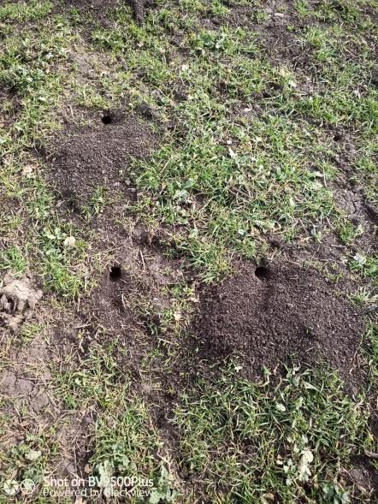 

На сегодняшний день проблема с мышевидными грызунами в отдельных хозяйствах остается актуальной. Руководитель ГУП «Осканова» предупреждает, что на озимых культурах с 20 по 25 апреля будут проводиться истребительные мероприятия против мышевидных грызунов.

После предварительного обследования сельскохозяйственных посевов и при превышение экономического порога вредоносности (озимые колосовые осенью в фазе всходы – кущение 10 колоний или 50 – 100 жилых нор/га, весна в фазе кущение 5 – 15 колоний или 75 – 100 жилых нор/1 га; многолетние травы 25 – 30 колоний или 100 – 150 жилых нор/га), активизировать истребительные мероприятия, обработать очаги рекомендуемыми в государственном каталоге пестицидов и агрохимиков препаратами разрешенными к применению на территории Российской Федерации в 2024 г., совмещать биологические и химические средства, соблюдать рекомендуемые нормы внесения.

Напоминаем, что необходимо строго соблюдать регламент применения, правила личной гигиены и технику безопасности.

**По вопросам проведения обследований, консультаций в области защиты растений обращайтесь в филиал ФГБУ «Россельхозцентр» по Республике Ингушетия. Контакты: тел.: 8 (8734) 72-40-82.**